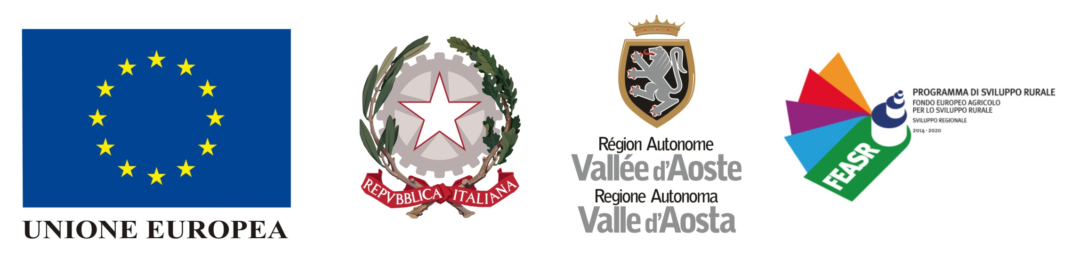
Fondo europeo agricolo per lo sviluppo rurale: l’Europa investe nelle zone rurali
Fonds européen agricole pour le développement rural: l’Europe investit dans les zones rurales

Intervento 4.1.1_ NGEU - Sostegno agli investimenti nelle aziende agricole
Opération 4.1.1_NGEU - Soutien aux investissements dans les exploitations agricoles

Iniziativa finanziata dal Programma di sviluppo rurale della Valle d’Aosta 2014/2022
Initiative financée par le Programme de développement rural de la Vallée d’Aoste 2014/2022

Autorità di gestione/Autorité de gestion :
Regione Autonoma Valle d’Aosta/ Région autonome Vallée d’Aoste
Assessorato agricoltura e Risorse naturali/Assessorat de l’agriculture et des Ressources Naturelles
Dipartimento Agricultura/Département de l’Agriculture

Organismo responsabile dell’informazione/Sujet responsable de l’information:
(qui il beneficiario scrive il proprio nome - écrire ici le nom du bénéficiaire)

